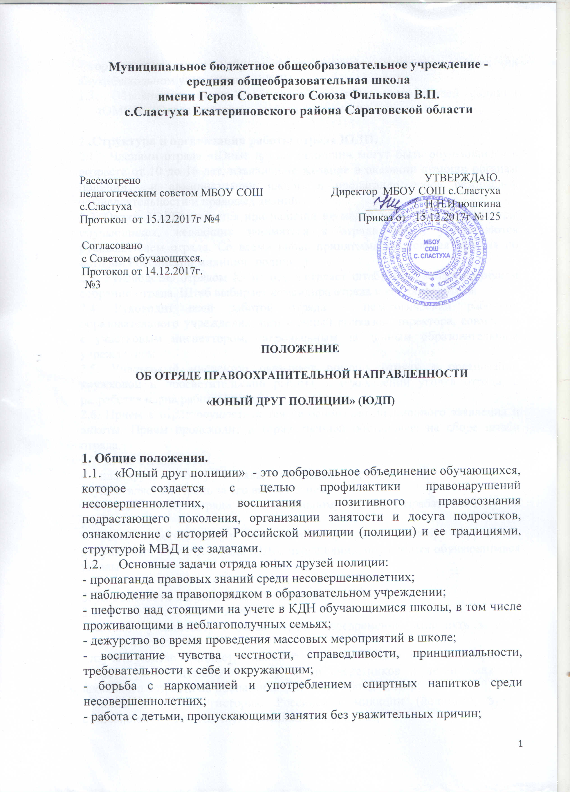
- организация досуга обучающихся «группы риска», состоящих на внутришкольном учете и учете в КДН.
  - Объединение имеет свое название: отряд юных друзей полиции «ОМОН» (Отряд молодежи особого назначения).

2. Структура и организация работы отряда ЮДП.
2.1. Членами отряда «Юные друзья полиции» могут быть обучающиеся в возрасте от 10 до 16 лет, изъявившие желание в оказании помощи органам полиции и администрации школы в пропаганде основ безопасной жизнедеятельности и правовых знаний.
2.2. Отряд ЮДП создается при наличии не менее 5 человек. Кандидатуры обучающихся, желающих заниматься в отряде ЮДП, утверждаются руководителем отряда. Со всеми вновь принятыми проводятся занятия по истории Российской милиции (полиции).
2.3. Руководство отрядом ЮДП осуществляет штаб, избираемый на общем собрании отряда. Штаб выбирает командира отряда и его заместителя.
2.4. Руководит всей работой отряда – педагогический работник образовательного учреждения, назначенный приказом директора, совместно с участковым инспектором, закрепленным за данным образовательным учреждением.
2.5. Участковый инспектор оказывает помощь отряду в организации кружковой и просветительской работы, в оформлении уголка отряда, в разработке плана работы отряда.
2.6. Прием в отряд осуществляется на основании письменного заявления и анкеты. Прием происходит в торжественной обстановке, на сборе штаба отряда.
2.7. Штаб отряда ЮДП:
- планирует работу отряда, составляет график патрулирования и осуществляет контроль за его выполнением;
- обучает членов отряда по специальному плану, разрабатываемому на учебный год;
- несет ответственность за дисциплину, ведет разбор нарушений, допущенных членами отряда ЮДП, нарушений, допущенных обучающимися школы.

3. Обязанности и права юного полицейского.
3.1. Юный полицейский обязан:
- активно участвовать в делах отряда, своевременно выполнять задания штаба и командира;
- изучать Кодекс административной ответственности Российской Федерации;
- вести разъяснительную работу среди сверстников и детей младшего школьного возраста по пропаганде здорового образа жизни;
- знать и изучать историю Российской милиции (полиции), этапы становления и развития службы милиции (полиции);
- дорожить званием и честью юного полицейского.
3.2. Юный полицейский имеет право:
- участвовать в обсуждении всех вопросов, относящихся к работе отряда и вносить соответствующие предложения;
- избирать и быть избранным в штаб отряда ЮДП;
- под руководством участкового инспектора участвовать в патрулировании в районе школы;
- за активную работу в отряде юный полицейский может быть награжден органами полиции грамотами и другими подарками.

4. Основные направления деятельности отряда ЮДП.
Основные направления деятельности отряда ЮДП:
- изучение истории Российской милиции и полиции, материалов о героизме и мужестве;
- организация бесед и встреч с работниками полиции и ветеранами правоохранительных органов;
- изучение правовых норм, правил поведения, правил дорожного движения и других правовых актов, регламентирующих поведение детей и подростков;
- осуществление правовой пропаганды;
- работа с «трудными» подростками по привлечению их к позитивно направленной деятельности;
- шефство над подростками, имеющими отклонение от норм поведения;

5. Документация отряда ЮДП.
Отряд ЮДП должен иметь:
- эмблему;
-название и девиз;
- список отряда;
- единую форму отряда;
- план работы на учебный год;
- план занятий по изучению российской истории милиции, полиции, других правоохранительных органов, правовых норм, правил поведения, правил дорожного движения и других правовых актов, регламентирующих поведение детей и подростков;
- график патрулирования;
- уголок, фотоальбом, фиксирующий работу отряда.

